№ |  | B-11-01 Конус | Ответ
1 | 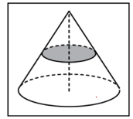 | Объем конуса равен 16. Через середину высоты параллельно основанию конуса проведено сечение, которое является основанием меньшего конуса с той же вершиной. Найдите объем меньшего конуса. | 2
2 | 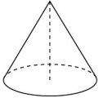 | Высота конуса равна 6, образующая равна 10. Найдите его объем, деленный на π. | 128
3 | 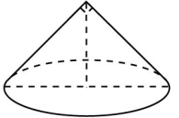 | Диаметр основания конуса равен 6, а угол при вершине осевого сечения равен 90°. Вычислите объем конуса, деленный на . | 9
4 | 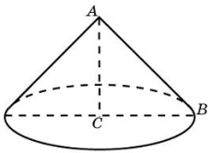 | Конус получается при вращении равнобедренного прямоугольного треугольника АВС вокруг катета, равного 6. Найдите его объем, деленный на π. | 72
5 | 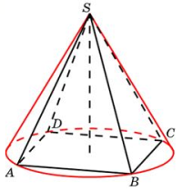 | Конус описан около правильной четырехугольной пирамиды со стороной основания 4 и высотой 6. Найдите его объем, деленный на π. | 16
6 | 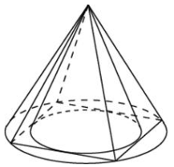 | Во сколько раз объем конуса, описанного около правильной четырехугольной пирамиды, больше объема конуса, вписанного в эту пирамиду? | 2
7 | 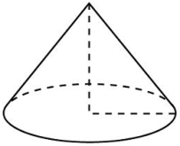 | Длина окружности основания конуса равна 3, образующая равна 2. Найдите площадь боковой поверхности конуса. | 3
8 | 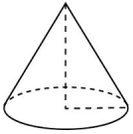 | Во сколько раз увеличится площадь боковой поверхности конуса, если его образующую увеличить в 3 раза? | 3
9 |  | Во сколько раз уменьшится площадь боковой поверхности конуса, если радиус его основания уменьшить в 1,5 раза? | 1,5
10 | 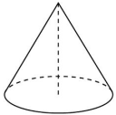 | Высота конуса равна 6, образующая равна 10. Найдите площадь его полной поверхности, деленную на π. | 144
11 | 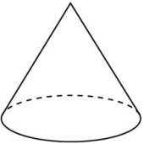 | Площадь боковой поверхности конуса в два раза больше площади основания. Найдите угол между образующей конуса и плоскостью основания. Ответ дайте в градусах. | 60⁰
12 | 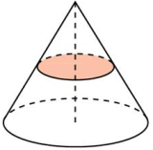 | Площадь полной поверхности конуса равна 12. Параллельно основанию конуса проведено сечение, делящее высоту пополам. Найдите площадь полной поверхности отсеченного конуса. | 3
13 | 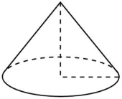 | Радиус основания конуса равен 3, высота равна 4. Найдите площадь полной поверхности конуса, деленную на π. | 24
14 | 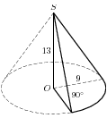13; 9; 90⁰ | Найдите объем V части конуса, изображенной на рисунке. В ответе укажите V/π. | 87,75

15 | 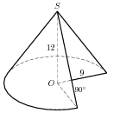12; 9; 90⁰ | Найдите объем V части конуса, изображенной на рисунке. В ответе укажите V/π. | 243
16 | Конус вписан в цилиндр. Объем конуса равен 5. Найдите объем цилиндра. |  | 15
17 | 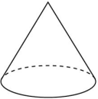 | Найдите объем V конуса, образующая которого равна 2 и наклонена к плоскости основания под углом 30. В ответе укажите V/π. . | 1
18 | 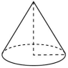 | Во сколько раз уменьшится объем конуса, если его высоту уменьшить в 3 раза? | 3
19 |  | Во сколько раз увеличится объем конуса, если его радиус основания увеличить в 1,5 раза? | 2,25
20

